北京师范大学2022 ～2023 学年第二学期期末考试试卷（A卷）

课程名称： 计算机视觉 任课教师姓名： 张立保

卷面总分： 100 分 考试时长： 100 分钟 考试类别：闭卷 □ 开卷 □ 其他 □

院（系）： 人工智能学院 专 业： 年级：

姓 名： 学 号：

|  |  |  |  |  |  |  |
| --- | --- | --- | --- | --- | --- | --- |
| 题号 | 第一题 | 第二题 | 第三题 | 第四题 | …… | 总分 |
| 得分 |  |  |  |  |  |  |

阅卷教师（签字）：

**一、简答题（共 5 题，50 分，每题 10 分）**

1. **在图像文件中，BMP 格式与 JPEG 格式最为常用，请简述这两种格式的主要区别？**

**BMP**：无压缩或仅做简单 RLE 压缩，直接存储原始像素值，文件体积大；**JPEG**：基于 DCT 的有损压缩，去除人眼不敏感的高频信息，压缩比高、文件小，但会产生压缩伪影（马赛克、环状），不适合多次有损重编码。

1. **在图像的采样量化过程中，如果量化等级过少，图像会产生何种失真？为什么？**

会出现“色带”或“阶梯状”伪影，称为**量化失真**；

原因：像素灰度（或色彩）被迫映射到少数几个等级，连续梯度处出现大块相同灰度，丢失细节。

1. **对数字图像进行旋转操作是否会导致图像失真？为什么？**

会失真。因为旋转后源像素位置不再对齐到整点网格，需要**插值**（最近邻、双线性、三次插值等）来估算新像素，插值方法不同会引入**别名**、**模糊**或**振铃**伪影。

1. **区域生长是一种基于区域分割技术，请简要分析在实际应用中进行区域生长时，需要解决的关键问题？**

**种子点选取**：如何自动或人工选择初始种子；

**相似性判据**：定义灰度或纹理等一致性阈值；

**停止条件**：防止过度生长／合并；

**区域合并**：处理相邻小区域的合理合并；

**算法效率**：如何在大图上控制计算量。

1. **如果对一幅数字图像应用直方图均衡化增强后，再次对增强结果应用同一方法，结果会改变吗？为什么？**

不会改变。第一次均衡化后图像灰度已近似均匀分布，二次均衡化的输入已无明显偏差，输出与输入相同。

**二、分析与计算题（共 5 题，50 分，每题 10 分）**

1. **针对一幅被椒盐噪声污染的数字图像 g(x,y)，请借助滤波技术设计一套可行的图像去噪方案，并写出主要实现步骤。**  
   **解答要点**：

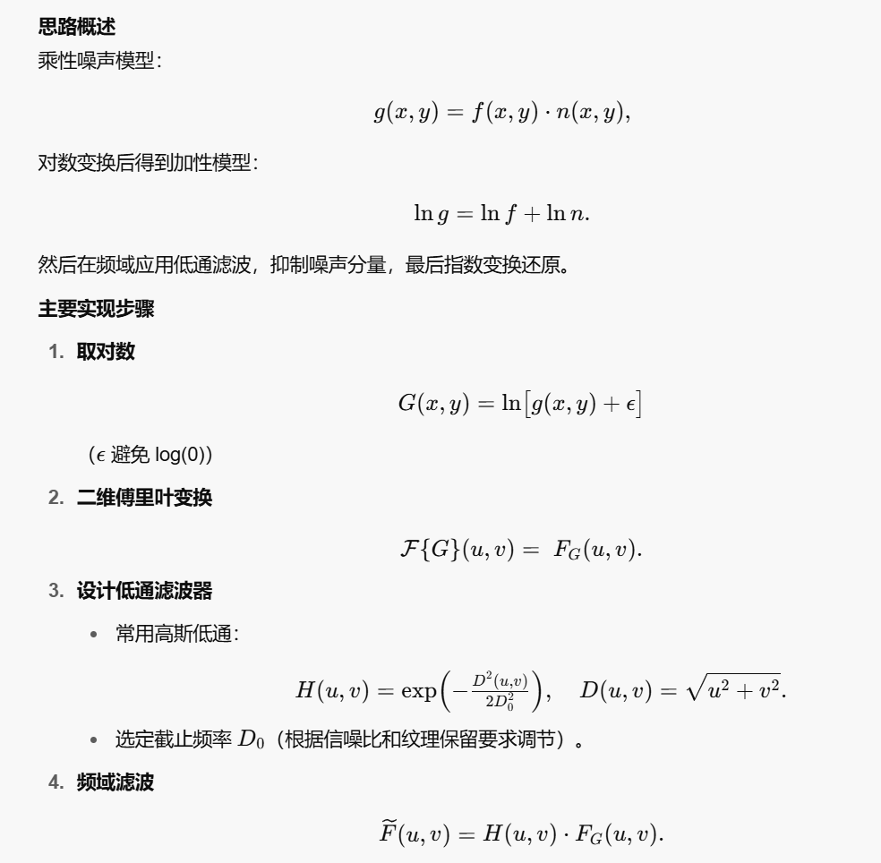

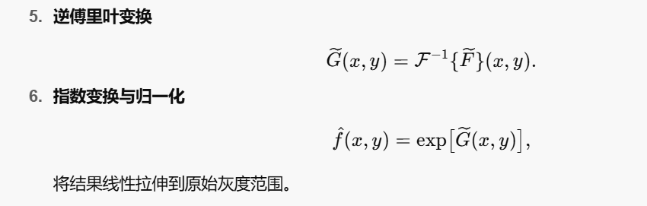

1. **将 M 幅图像相加求平均可消除随机噪声，用一个 n×n 模板进行平滑滤波也能消除随机噪声。试比较这两种方法的降噪效果，为什么？**

**多帧平均**：方差下降 1/M，保留原始细节，不引入模糊；

**空间平滑**：方差下降 1/n²，但会模糊边缘和纹理；

若 M=n²，则噪声抑制效果相当，但多帧平均不损失空间分辨率，优于空间平滑。

1. **在工业检测中常用图像平均法提高图像质量。假设采集装置速率为 1200 帧/s，若要将噪声方差降低到原来的 1/10，至少需要平均多少帧？对应模拟时间是多少？**

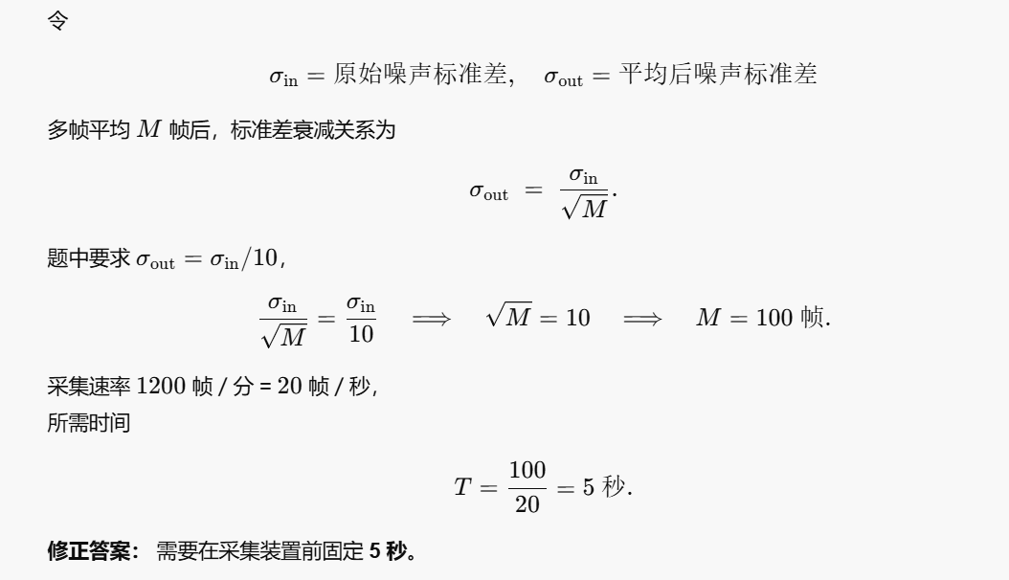

1. 对下式空间域融合模板

$$h(m,n)=f(m+1,n)+f(m−1,n)+f(m,n+1)+f(m,n−1)$$

推导其频域等价滤波器 H(ω_x,ω_y)。

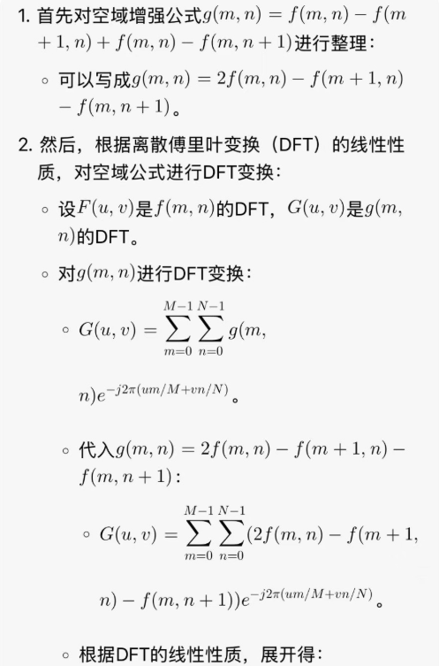

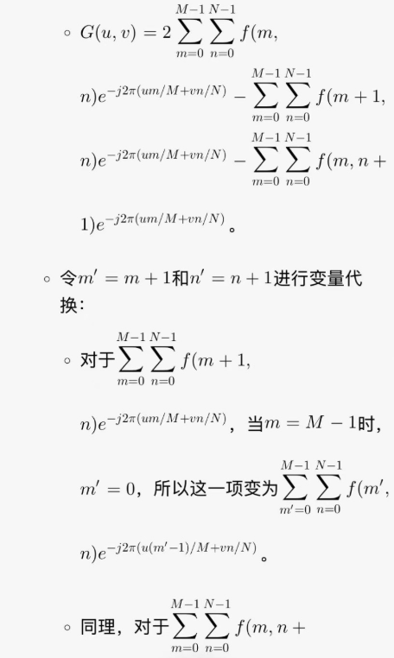

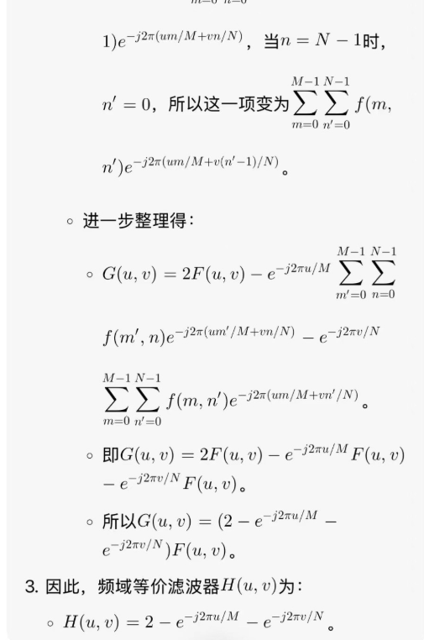

1. **在彩色图像增强中，直接对 R、G、B 三个通道分别增强会出现哪些问题？请简要描述一种可行的彩色图像增强方案。**

**问题**：各通道独立处理会破坏三通道的色彩比例，导致色偏、失真；

**方案**：先将 RGB 转换到**亮度–色度**空间（如 YCbCr 或 HSI），仅对亮度（Y 或 I）通道进行增强（直方图均衡、伽马校正等），再反变换回 RGB，保持色彩稳定。